ОО (регион, город, поселок и др.): Московская область, г. Щелково
Наименование ОО МБДОУ д/с №32 «Росинка»
Ф.И.О. директора ОО: : заведующий МБДОУ д/с №32 «Росинка»
Гусакова Ирина Сергеевна
Ф.И.О. ответственного за инновационную деятельность в ОО
Воробьева Алла Викторовна
Ф.И.О. консультанта: Рубцова Наталья Андреевна
Ф.И.О. педагога: Воробьева Алла Викторовна
Электронный адрес педагога allavorobjewa@yandex.ru
Номинация: «Сценарий мероприятия в рамках взаимодействия с родителями в ТДМ»
Тема: «Виды трудовой деятельности дошкольников»
Основные цели*: привлечь родителей к трудовому воспитанию дошкольников
расширять представление и обогатить педагогические знания родителей по вопросам трудового воспитания детей
Участники: родители подготовительной группы
Форма проведения: игра -практикум
Дидактические материалы: карточки, картинки с изображением детской деятельности, программа «Мир открытий»
Оборудование:_______________________________________________________
Краткая аннотация к работе: Данная разработка позволяет в игровой форме познакомить родителей с видами трудовой деятельности дошкольников, дает возможность для живого и искреннего общения, полученные знания позволят родителям четко понимать задачи трудового воспитания, и они могут уделять внимание формированию разных видов трудовой деятельности детей в домашних условиях.

Тема: «Виды трудовой деятельности дошкольников»
Цель: привлечь родителей к трудовому воспитанию дошкольников.
Задачи: расширять представление и обогатить педагогические знания родителей по вопросам трудового воспитания детей; увлечь родителей разнообразными способами работы во время коллективных встреч.
Форма проведения: беседа, игра-практикум.
Участники: родители, воспитатель.
Место проведения: помещение группы.

Образовательная ситуация с родителями дошкольников подготовительной к школе группы.
1.Введение в ситуацию.
Дидактические задачи: мотивировать родителей на включение в совместную деятельность.
- Добрый вечер, уважаемые родители!

- Мы рады встрече с вами.
- Ваши дети очень любят вас, гордятся вами, подражают вам и мы, кто работает с вашими детьми, разделяем их чувства и признаем: вас есть за что любить, вы, действительно, являетесь достойным примером для своих детей, примером доброжелательности, вежливости, отзывчивости.
- Мне хочется отметить, что за все время работы мы не встретили отказа на наши просьбы: помочь расчистить снег, убрать листву, принять участие в конкурсах рисунков, поделок, фотографий.
- Спасибо Вам!
2. Актуализация.
Дидактическая задача:актуализировать знания родителей о тех трудовых навыках, которыми должны обладать дошкольники к 7 годам.
Игра «Продолжи пословицу»
Родители встают в круг. Ведущий бросает мяч – говорит начало пословицы, а родители продолжают.
Больше дела – меньше слов.
Глазам страшно, а руки делают.
Хочешь жить - умей вертеться!
Труд человека кормит, а лень портит.
Что посеешь, то и пожнешь.
Игра игрою, а дело делом.
Делали наспех и сделали на смех.
Тише едешь - дальше будешь.
Тяжко тому жить, кто от работы бежит.
Кто много говорит, тот мало делает.
Век живи - век учись.

На днях я у детей взяла небольшое интервью, задавая им такие вопросы, как
И вот как они ответили на все эти вопросы.
1. Зачем родители ходят на работу?
Юля Я. «Мама ходит зарабатывать деньги, чтобы покупать одежду и продукты. Маме работать не очень нравиться. Она устает. Она продает зеркала и стекла. Ходит по кабинетам. Занята важными делами»
Камила К. «Ходит зарабатывать деньги. Деньги нужны, чтобы не умереть с голода. Маме не очень нравится работа, дети не всегда слушаются»
Глеб Г.Родители ходят на работу за деньгами.
Мама устает, надрывает голос. Папе нравится развозить посылки.
Соня Т. «Маме работа нравится. Деньги заработает. Купит для меня вещи»
2. Как ты трудишься дома?
Все дети моют посуду. Зоя стирает штанишки. Соня печет пироги и стирает белье. Ева и Полина развешивают белье. Глеб занимает руки хорошими делами: моет посуду и подметает. Алиса убирает игрушки и носит вещи в стиральную машинку (говорит: «пачкаю и ношу в машинку»)
3. Кем работает мама?
Все дети назвали профессию мам. Имеют достаточное представление.
Зоя Ш. «Мама музыкальный руководитель. Учит детей петь и плясать.»
Ева В. «Мама бухгалтер. Она раздает денежки, бумажечки, работает за компьютером, ест и все. Она мечтала быть бухгалтером»
4. Хотел бы ты быть волонтером?
Данил К. «Нет не хочу. Смогу если только в выходные.»
5. Хорошо ли быть ленивым?
Алиса Щ. «Нет. Плохо. Денег не будет»
Фева Н.«Когда ленишься – плохо»
6. Что такое труд?
Это, когда кто-то помогает друг другу.
Это хорошее дело.
7. Кто больше трудится в семье?
У всех опрошенных детей больше трудится мама!!!
- Давайте перечислим те трудовые умения и навыки, которыми должен владеть ребенок на пороге школьного обучения, по вашему мнению.
(Родители называют)

3.Затруднение в ситуации.
Дидактическая задача:
1)создать мотивационную ситуацию для решения проблемы.
- Можете ли вы назвать, какие виды трудовой деятельности применяются и в детском саду, и в семье.(Родители отвечают, но не могут классифицировать)
- Смогли вы четко назвать?
- Почему вы не смогли? (не знаем)
- А как мы можем узнать? (подумать и проверить по достоверному источнику
Программа ДОУ, ФГОС ДО)
4.Открытие нового знания
Дидактическая задача:
1)сформировать опыт под руководством воспитателя получения знаний;
2)тренировать мыслительные операции.

- Я предлагаю вам самим назвать эти виды трудовой деятельности, решив следующие задачи.
- Утро в раздевалке группы. Маша долго застегивает пуговицы на блузке, одна пуговица не поддается ее усилиям. Она пыхтит от усердия. Еще бы, это дело не легкое. Маме жаль дочку, да и ждать некогда. Она хочет оказать помощь: «Давай помогу, побыстрей управимся».
Но дочь возражает: «Я сама». И вот все пуговицы застегнуты.
- Это труд по ….. (самообслуживанию)
Что говорит ФГОС и Программа
Самообслуживание: учить самостоятельно ухаживать за собой: одеваться, раздеваться по четкому верному алгоритму, правильно складывать вещи, уметь ухаживать за своими вещами, обувью и игрушками; учить самостоятельно выявлять загрязнения и повреждения одежды и грамотно их устранять, а также находить подобное у друга и помогать ему исправлять; учить самостоятельно готовиться к занятиям, приему пищи, прогулке и ко сну.
- У Васи гости. Все игрушки вывалены на середину комнаты. Дети играют. Но настает момент, когда гости уходят. Вася усаживается смотреть мультики. Родители несколько раз напоминают об уборке. Предлагают свою помощь.
Василий нехотя собирает игрушки.
- Что делать? (игры «Всех по домам», мама – диктор, ребенок – паровоз;
«Кто быстрее»)

Хозяйственный труд: продолжать учить сохранять порядок в помещении, а в случае выявления неполадок совместно с воспитателем устранять их; приучать детей к уличному труду: убирать мусор, очищать дорожки от грязи, снега и песка; учить самостоятельно трудиться в столовой учреждения: готовить и накрывать столы (только те блюда, которые ребенку по силам донести, чаще это тарелки с хлебом и сыром или фрукты), убирать за собой грязную посуду и оставлять после себя чистые столы и помещение; учить самостоятельно готовить рабочее место, наводить порядок и убирать предметы работы после занятий.

- Алена взялась помочь маме полить цветы. Лейка с водой наполнена. И помощница поливает, пытается тряпочкой стирать пыль с листьев
Труд в природе: воспитывать уважительное отношение к окружающему миру; учить заботиться о животных, которые имеются дома, а именно: убирать за животными, своевременно чистить клетки и менять воду, следить за наличием пищи у питомцев; воспитывать в детях стремление помогать взрослым в огороде или саду: садить, цвета, поливать, полоть сорняки.
- За ребенком в детский сад пришла мама. Сын показывает ей сложенный из бумаги стаканчик и радостно сообщает: «Посмотри, мама! Я сегодня научился складывать стаканчик из бумаги! Когда мы пойдем в парк, захотим пить, я достану этот стаканчик, и мы попьем из него». Мама, посмеиваясь над ребенком, говорит: «Ну что за глупости, разве у нас стаканов нет? Да и бумажные всегда купить можно». Мальчик грустно смотрит на свой стаканчик. Радость в его глазах погасла.
О каком виде труда говорится в этой задаче?
Ручной труд: учить самостоятельно пользоваться предметами ручного труда на занятиях; учить малышей самостоятельно делать простые аппликации, картины, открытки, сувениры и украшения; формировать у детей желание починить и восстановить игрушки, книги и прочие предметы; учить детей грамотно и экономно расходовать используемый материал и умело использовать продукты своего труда в жизни.

-Вот что сказано в Государственном стандарте о трудовой деятельности.

-Решается задача элементарной трудовой деятельности (самообслуживания, бытовоготруда, труда в природе);

В п.3.1 ФГОС ДО определены требования к условиям реализации
основной образовательной программы дошкольного образования. Для
успешного решения задач, предусмотренных программой по формированию
у детей дошкольного возраста позитивных установок к различным видам
труда и творчества, первостепенное значение имеет создание необходимых
условий. Только при хорошей организации ребенок испытывает радость от труда.
Включаясь в трудовые действия, ребенок коренным образом меняет
все представление о себе и об окружающем мире. Меняется самооценка под
влиянием успехов достигнутых ребенком в труде.

- Включение нового знания
Дидактическая задача:закрепить полученные знания на практике.

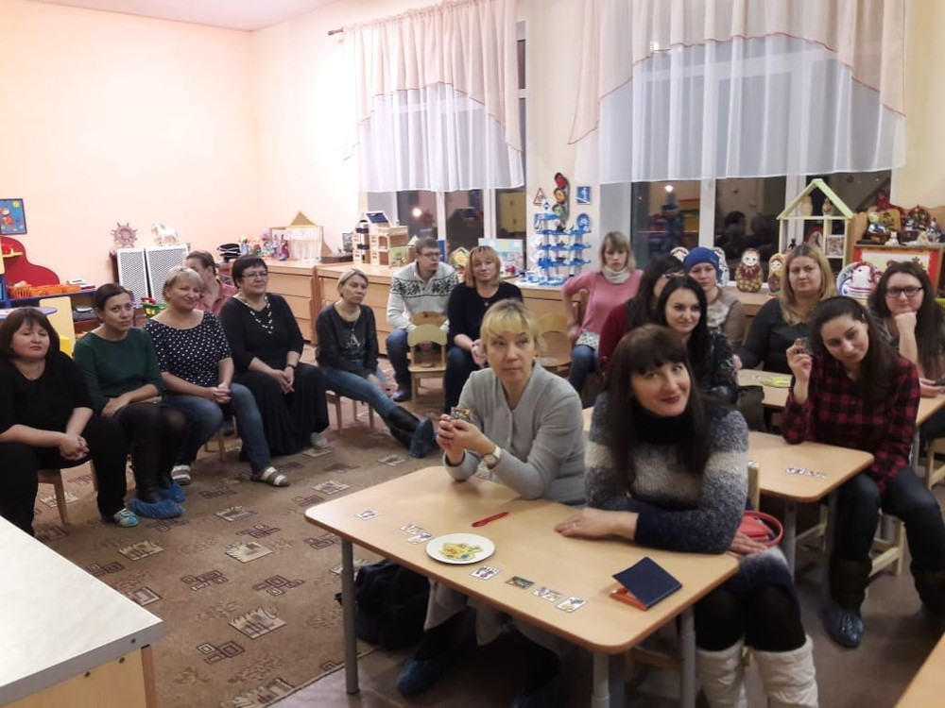

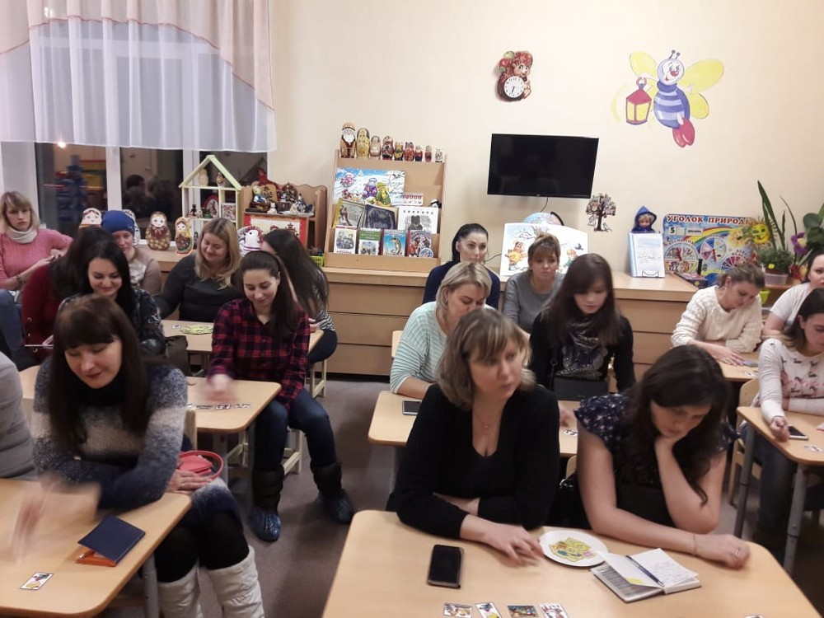

Игра «Определи - не ошибись»
Перед родителями карточки
Предлагаются примеры детской деятельности. А родители поднимают нужную карточку.

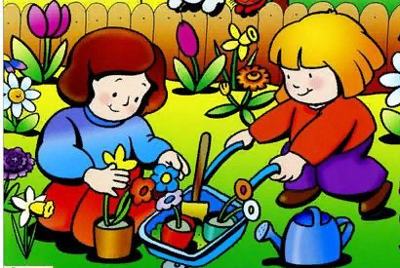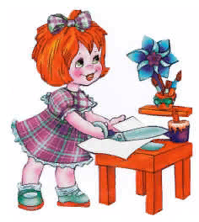
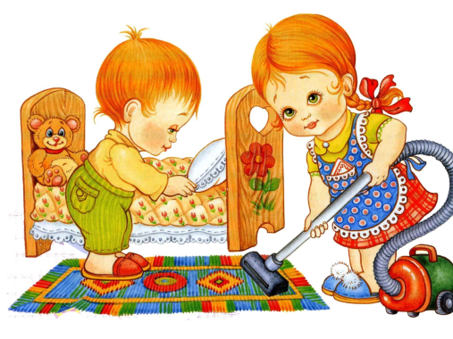

«Уборка строительного материала», «Стирка салфеток, используемых на занятиях по изобразительной деятельности», «У нас в шкафу порядок», «Приготовим оборудование для занятия», «Дежурство по столовой», «Вышиваем салфетку», «Ремонт книг», «Полив цветов»«Посадка лука», «Посев семян цветов и овощей», «Мытьё стульчиков». «Порядок в игрушках», «Сделаю новую прическу», «Мастерим открытку на Новый год».
Игра «Что сначала, что потом?» (последовательность одевания на улицу)
(перед родителями карточки, они должны разложить их правильно, соблюдая алгоритм одевания)
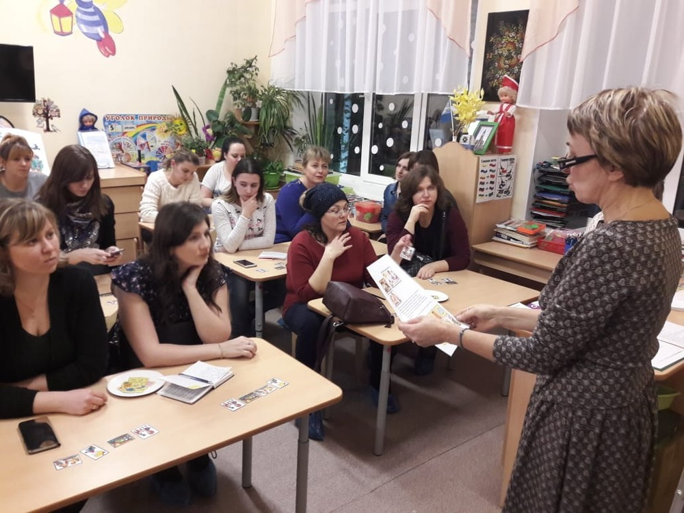

Предлагаю пополнить родительскую копилку игр.
Игра «Поставь тарелки стопочкой» (с завязанными глазами)
Игра-соревнование «Собери конструктор»
6.Осмысление. Дидактические задачи: сформировать опыт осмысления собственной деятельности, фиксации достижения запланированного результата и условий, которые позволили его достичь.
-О чем мы сегодня говорили?
- Какой документ помог нам узнать виды трудовой деятельности?

- На память я подарю вам памятку

«Простые правила»
Как заставить ребенка убирать игрушки? Запомните, никакие методы и приемы не помогут приучить «маленького неряху» к порядку, если не соблюдаются четыре правила.

Начни с себя
Дети с ранних лет копируют взрослых. Если родители не убирают одежду в шкаф, книги на полки, оставляют продукты на столе, ребенок будет повторять их поведение. И наоборот.

Будьте настойчивы
Как бы малыш не отказывался, а убрать за собой придется. Никаких мультфильмов, сладостей и прогулок не будет, пока игрушки не окажутся на местах. Дайте это понять ребенку.

Воспитывайте регулярно
Если взялись приучать к порядку, делайте это ежедневно. Воспитывать раз или два в неделю не получится. Результата не будет!

Не заставляйте, не ругайте и не кричите!
Насильственные методы отбивают стремление помогать, а вам ведь нужно его привить.

-На этом наша игра окончена.
Спасибо за внимание.

